ĐÁNH GIÁ HIỆN TRẠNG CÁC KHU NHÀ TẬP THỂ CŨ Ở HÀ NỘI VỀ VẤN ĐỀ PHÒNG CHÁY, CHỮA CHÁY
Nguyễn Đức Huy¹, Nguyễn Văn Hiệp¹, Tạ Thị Chang²
Lớp: ¹DCXDXD66_04, ²DCXDXD67_04
Tóm tắt: Nhiều chung cư, hệ thống PCCC chỉ mang tính hình thức, đối phó. Chính vì thế, tình trạng nhiều công trình nhà ở, căn hộ cao tầng dù đầy đủ các thiết bị PCCC nhưng khi xảy ra sự cố lại không sử dụng được khá phổ biến. Bên cạnh đó, người dân cũng chưa được tham gia các lớp kỹ năng và diễn tập PCCC thường xuyên. Khi xảy ra sự cố cháy, hầu hết người dân đều hoảng loạn và mất bình tĩnh. Đặc biệt, nhiều hộ dân ở các tòa nhà cao tầng còn thiếu kiến thức, kỹ năng để xử lý tình huống trong các vụ cháy. Có rất nhiều nguyên nhân dẫn tới nguy cơ mất an toàn PCCC tại các nhà, chung cư cao tầng nhưng nổi bật trong đó là do đặc điểm kiến trúc, bố trí công năng sử dụng, đặc điểm kỹ thuật các hệ thống của toà nhà và công tác bảo đảm an toàn PCCC trong quá trình sử dụng. Những khu nhà tập thể, chung cư cũ thường tập trung trong các con ngõ nhỏ, chỉ rộng từ 1.5 - 3m không đủ để xe cứu hỏa vào chữa cháy khi có sự cố cháy nổ. Hơn nữa, cấu trúc nhà tập thể cũ không có lối thoát hiểm vì bị người dân tự bịt kín, hạn chế cứu hộ cứu nạn. Nguyên nhân dẫn đến cháy nổ đa phần được xác định là nổ khí ga do nấu nướng, hệ thống đường dây điện chằng chịt, tiềm ẩn nguy cơ mất an toàn phòng cháy chữa cháy rất cao. Ngoài ra, nhiều khu nhà cũ do không có nơi để xe, nên việc trông giữ xe máy chỉ tự phát từ người dân ở tầng 1. Trong khi đó, phương tiện phòng cháy chữa cháy không đảm bảo, không đủ điều kiện nên khi xảy ra sự cố cháy là đe dọa đến tính mạng người dân. Nghiên cứu này đánh giá hiện trạng của các khu nhà tập thể, chung cư cũ ở Hà Nội hiện nay.
1.Đặt vấn đề
Toàn thành phố Hà Nội hiện nay có hàng nghìn công trình cao tầng, gồm các loại hình nhà chung cư, nhà hỗn hợp, trụ sở cơ quan, văn phòng, khách sạn, bệnh viện, trường học. Trong đó có 94 công trình cao trên 100m. Điển hình như: toà nhà Lotte (Ba Đình); toà Keangnam (Nam Từ Liêm), khu đô thị Linh Đàm (Hoàng Mai), khu đô thị Times City (Hai Bà Trung), khu đô thị Royal City (Thanh Xuân)… Ngoài ra, vẫn còn tồn tại nhiều công trình cũ, xuống cấp, dẫn đến nguy cơ tiềm ẩn về cháy, nổ, sự cố, tai nạn với mức độ nghiêm trọng, phức tạp, có thể vượt quá khả năng ứng phó của các lực lượng trên địa bàn thành phố.Theo thống kê, trên địa bàn thành phố Hà Nội có 438 khu dân cư có nguy cơ cháy nổ cao, bao gồm: khu dân cư tại các phố cổ Hàng Ngang, Hàng Đào, Hàng Mã, Hàng Bồ, Hàng Hòm… (Hoàn Kiếm); Các khu tập thể cũ, quy mô lớn với hàng ngàn hộ dân sinh sống, gồm: Nghĩa Tân (cầu Giấy), Giảng Võ, Thành Công (Ba Đình), Nguyễn Công Trứ (Hai Bà Trưng), Kim Liên, Trung Tự (Đống Đa)...Với kết cấu hạ tầng cũ kỹ, xuống cấp, sửa chữa, cơi nới, không đảm bảo các thông số kỹ thuật an toàn, nhiều khu tập thể cũ trên địa bàn Thành phố luôn tiềm ẩn nguy cơ chập cháy, thậm chí cháy lan, cháy lớn. Vì vậy, mục đích chính của nghiên cứu này là đánh giá hiện trạng các khu nhà tập thể cũ ở Hà Nội về vấn đề phòng cháy, chữa cháy.

2. Tìm hiểu về hệ thống nhà tập thể, chung cư ở hà nội

2.1 Một số khái niệm
Tiểu khu nhà ở: Là đơn vị ở bao gồm nhiều nhóm nhà hợp lại trong phạm vi phục vụ hoạt động của các công trình hạ tầng xã hội thiết yếu. Trường học PTCS, công trình văn hóa, công cộng... Giới hạn tiểu khu có hể là ở đường khu ở hoặc ranh giới tự nhiên.
Đơn vị ở là một thuật ngữ dùng để gọi cái không gian ở bao gồm một tập hợp có mức độ các căn hộ ở và các công trình công cộng đáp ứng các nhu cầu hàng ngày. Không gian ở ấy tạo thành một “ xã hội” nhỏ gắn bó với nhau không chỉ bằng các nhu cầu thường xuyên mà còn là bằng những mỗi quan hệ láng giềng khác. Ở Mỹ gọi đó là “đơn vị ở láng giềng”, ở Liên Xô (cũ) là “Tiểu khu ở”, ở Pháp là “Quần thể ở” và ở Việt Nam được gọi là “Tiểu khu nhà ở” hoặc là một số tên khác như “Phường”, “Khu nhà ở”, “Khu chung cư”, “Khu tập thể”.
Khu chung cư: Áp dụng mô hình tổ chức không gian theo mô hình kiểu “Tiểu khu nhà ở”.
Khu tập thể (Khu chung cư cũ): Khu tập thể là khu vực có tính cộng đồng dân cư đô thị ưng dụng mô hình “Tiểu khu nhà ở” trong những năm từ 1960-1990 (giai đoạn phát triển ở Nhà nước bao cấp). Tên thường gọi gọi của “Tiểu khu nhà ở” là khu tập thể phản ánh xu thế tập thể hóa trong giai đoạn phát triển và để phân biệt với các khu nhà ở cá thể.
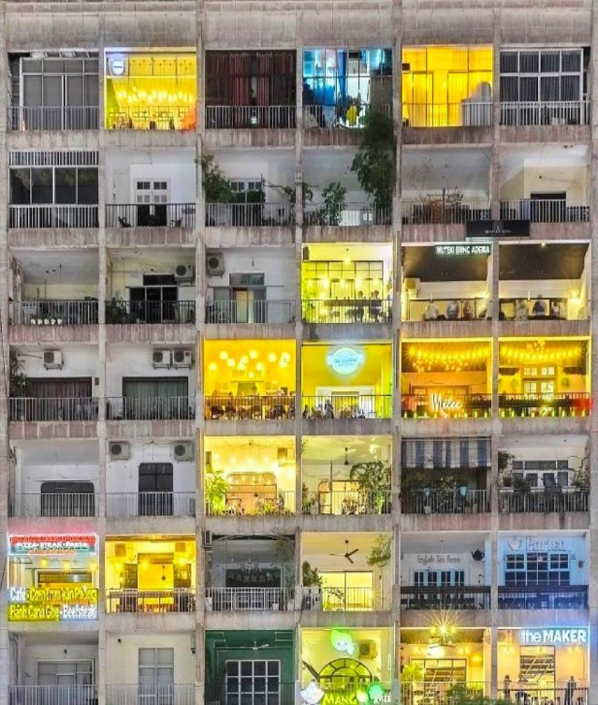
Hình 1: Minh họa khu tập thể, chung cư cũ

2.2 Bối cảnh lịch sử hình thành các khu chung cư cũ tại Hà Nội

2.2.1. Khái quát quá trình hình thành và phát triển đô thi của Hà Nội sau 1954
a) Thời kỳ Nhà nước bao cấp về nhà ở:
Sau khi hòa bình được lập lại 1954, Nhà nước đã có những chính sách quy hoạch, xây dựng và phát triển Thủ đô. Trong thời kỳ này, Nhà nước đã ban hành nhiều chính sách về nhà ở. Một chương trình nhà ở quốc gia nhằm thiết lập mục tiêu xây dựng và cung cấp nhà ở cho những người làm việc trong khu vực kinh tế nhà nước ở các đô thị nói chung và Hà Nội nói riêng đã được triển khai. Nhiều cơ quan xí nghiệp nhà nước khó khăn về nhà ở của cán bộ, công nhân viên chức và tùy thuộc vào khả năng của mỗi đơn vị chủ động đề ra những chương trình nhà ở riêng của mình. Việc xây dựng các khu ở, do vậy thường được đưa vào các Kế hoạch Nhà nước (5 năm, hàng năm). Việc phân phối, cung cấp nhà ở cho cán bộ công nhân viên chức nhà nước được tiến hành thông qua các thủ tục và những tiêu chuẩn lựa chọn kéo dài rất phức tạp.
b) Thời kỳ Đổi mới (từ 1986 đến nay) – Những chuyển biến lớn trong lĩnh vực nhà ở đô thị.
Từ năm 1986, với việc thực hành chính sách đổi mới, định hướng phát triển một nền kinh tế hang hóa nhiều thành phần, lĩnh vực nhà ở cũng bắt đầu có sự chuyển biến. Nhà nước đã tuyên bố xóa bỏ chế độ cung cấp ở, cho phép khuyến khích và tạo điều kiện để người dân tự xây dựng nhà ở. Đến năm 1990, tạo các đô thị đã có 1/3 khối lượng nhà ở được xây dựng bằng tiền của người dân. Năm 1992, vốn đầu tư xây dựng nhà ở của cơ quan xí nghiệp và nhân dân đã vượt lên gấp hai lần vốn Nhà nước, chưa kể đến một phần tương tự do dân tự xây không xin cấp phép. Sự “bùng nổ” xây dựng nhà ở, chủ yếu dựa trên cơ sở các hộ gia đình có thể thấy diễn ra ở khắp mọi nơi, nhà dân tự xây dựng cải tạo, cơi nới hay xây mới mọc lên như nấm, người dân thành phố đang cố gắng tự cải thiện điều kiện ở của chính mình.

2.2.2 Quá trình hình thành và phát triển của một số khu chung cư cũ tại Hà Nội
Các KCCC là 1 trong 5 loại hình khu ở của Hà Nội, đó là các khu ở trong khu phố cổ, các khu ở trong khu phố cũ, các làng xóm truyền thống, các khu ở nhà tập thể xây dựng thời bao cấp và các khu ở xây dựng thời kỳ đổi mới.
Các KCCC hiện nay, chủ yếu nằm trong các quận nội thành Hà Nội, trong giới hạn vành đai 2, thuốc khu trung tâm thành phố. Mật độ bố trí các KCCC tại Hà Nội là khá lớn, với trung bình 15-20ha/khu, chiếm một tỷ trọng rất lớn đất xây dựng các khu nhà ở. Vì vậy, các KCCC có vai trò quan trọng trong quy hoạch Hà Nội.

2.3. Tình hình thực trạng kiến trúc đô thị của một số khu chung cư cũ tại Hà Nội.

2.3.1. Sự mở rộng và cơi nới thành từng phần.
Từ năm 1975 đến 1980 khi sức lực đã hồi phục sau khi thống nhất đất nước, người dân lại bắt đầu có xu hướng mong muốn những điều kiện sống tốt hơn, điều vốn không được coi trọng trong thời kỳ chiến tranh. Đòi hỏi đầu tiên được đưa ra liên quan đến việc xóa hình thức tập thể hóa những phần được thiết kế sử dụng chung như nhà bếp hay công trình phụ vốn được coi là những nơi kín đáo trong sinh hoạt gia đình, theo quan niệm truyền thống.
Sự mở rộng này diễn ra âm thầm và dần dân từng bước một. Từ năm 1984, sự buông lỏng của Nhà nước trong việc quản lý nhà ở tập thể đã tạo điều kiện cho quá trình tư hữu quá các mảnh đất công cộng xung quanh các khối nhà tập thể bởi người dân. Đầu tiên người ta trồng một vài cây và dựng lên một hàng rào tạm, sau đó các hàng rào này được gia cố bằng gạch hoặc bằng gỗ, nhằm tạo ra những khoảng sân nửa chung nửa riêng. Chúng lại được tiếp tục nâng cao lên. Lần này đã xác lập các không gian độc lập được sử dụng như những không gian dịch vụ hỗ trợ cho các hộ dân (trông giữ xe máy, xe đạp, buôn bán nhỏ ngoài trời…).

1.3.2. Thực trạng không gian quy hoạch kiến trúc của một số các khu chung cư cũ tại Hà Nội
a) Mô hình quy hoạch.
Quy hoạch hầu hết ở tại các KCCC đều có tình trạng giống nhau. Đó chính là áp dụng thống nhất mô hình cơ cấu quy hoạch TKNƠ. Qúa trình áp dụng cũng có sự biến đôi và điều chỉnh được ghi nhận qua những giai đoạn phát triển như: Chuyển khu công cộng dịch vụ từ trung tâm (trung tâm tĩnh) ra bên ngoài bám phố (trung tâm động), có sự điều chỉnh tính phong phú của mẫu nhà ở. Tuy nhiên, cơ bản nguyên lý là không thay đổi và sự biến đổi trên vẫn mang tính mong muốn, đó là việc đầu tư xây dựng thường không đồng bộ, thiếu hoàn chỉnh trong nhiều năm dẫn đến sự phát triển tự do xảy ra nhanh chóng. Đa số các KCCC khi hoàn chỉnh xong thì đã tỏ ra lạc hậu hoặc tình trạng là đã biến đổi cấu trúc, phá vỡ không gian thể hiện ở một số vấn đề tồn tại.
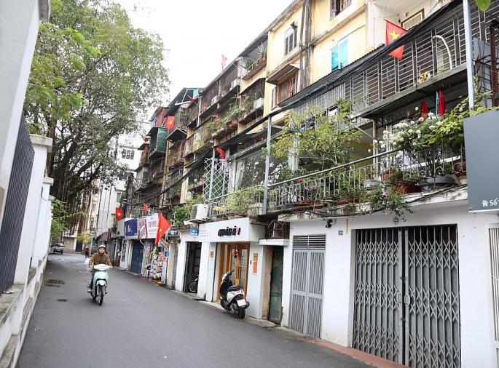
Hình 2: Biến đổi cấu trúc phá vỡ không gian khu chung cư cũ.
b) Bố cục không gian và chất lượng thẩm mỹ khu chung cư cũ:
Các khối nhà hầu như giống nhau hoàn toàn về độ cao (4 – 5 tầng), màu sắc, khoảng cách, bố trí về hướng, nguyên tắc bố cục sắp xếp nên không gian được cải tạo ra gần như giống nhau. Chưa quan tâm tạo tuyến phố kiểu không gian công cộng truyền thống quen thuộc đối với người dân. Để tận dụng hướng có lợi về thông gió và chắn nắng, cạnh nhà dài thường được bố trí theo hướng Đông – Tây. Hướng nhà Bắc – Nam được thêm vào tạo nên các khối nhà vuông góc với nhau với ý đồ đa dạng hóa tổ chức không gian, nhưng do mặt bằng các khối nhà không được nghiên cứu thay đổi cho phù hợp, nên ở một số KCCC, các khu nhà có cửa sổ và mặt tường theo hướng Đông – Tây hứng trọn ánh nắng và bức xạ nhiệt vào mùa hè.
c) Hạ tầng xã hội của khu chung cư cũ:
Hiện trạng hệ thống các công trình phúc lợi xã hội (trường học, nhà trẻ) và các công trình dịch vụ công cộng (cửa hàng, trung tâm thương mại) không đáp ứng được sức chứa, ơhujc vụ so với nhu cầu sử dụng, một khu đất dành cho xây dựng một trường học phải tách làm 2 trường: cấp 1 và cấp 2, học từ 2 – 3 ca. Trường phổ thông chỉ chứa được 300 học sinh ( theo thiết kế công suất ) nhưng thực tế có 1.500 học sinh 9 (khu Bách Khoa), trong khi bán kính phục vụ công cộng (>500) là khá lớn, đã xuất hiện sự xáo trộn giữa các tiểu khu và giữa các khu khác nhau. Tình trạng này về căn bản đã gây mất cân bằng cho việc tổ chức quy hoạch là phục vụ tại chỗ và khép kín các hoạt động sống của dân cư trong khu ở.
Diện tích cây xanh dao động tương đối lớn giữa các KCCC, nhưng có xu hướng giảm do không được chăm sóc thường xuyên nên bị hao hụt dần và không được trồng them. Những KCCC được xây dựng trong thập kỷ 60 – 70, có diện tích cây xanh chiếm 15 – 20% diện tích toàn khu, trong khi ở các khu mới (thập kỷ 80) thì tỷ lệ này rất thấp, chỉ chiếm 2 – 3%. Caay xanh và các không gian trống, sân chơi không được tổ chức thanh hệ thống hoàn chỉnh, chủng loại cây nghèo nàn. Hệ thống cây xanh trường học tương đối tốt nhưng ít tác dụng cho nhu cầu chung của cộng đồng do bị tách biệt bởi tường rào.
d) Thực trạng quản lý khu chung cư cũ tại Hà Nội
Công tác quản lý các KCCC khu chuyển từ thời bao cấp sang nền kinh tế thị trường đã có nhiều biến đổi, từ một chủ thể quản lý nhà sang đa sở hữu đan xen do thực hiện bán nhà ở thuộc sở hữu Nhà nước cho người đang thuê. Nhiều năm qua, Nhà nước vẫn chưa có quy chế quản lý nhà ở này nên công tác quản lý chưa chặt chẽ, thiếu đồng bộ, chưa xác định được rõ quyền và nghĩa vụ của các chủ sở hữu nhà trong việc duy tu, sửa chữa, bảo trì các hạng mục công trình sử dụng chung như kết cấu chịu lực của nhà, công trình cấp điện, cấp thoát nước, diện tích sử dụng chung như hành lang, cầu thang khu nhà, vấn đề vệ sinh và môi trường rác thải. Những tồn tại phổ biến hiện nay là:
- Các hộ dân tùy tiện đục phá, sửa chữa, cải tạo để lắp thêm bể chứa nước, lắp thêm khung sắt tại các ban công làm lô gia “chuồng cọp”… làm ảnh hưởng trực tiếp đến hệ kết cấu chịu lực, giảm tuổi thọ của công trình và làm xấu đi bộ mặt kiến trúc đô thị.
- Các hộ dân tùy tiện đấu nối, cải tạo sửa chữa khi có sự cố kỹ thuật đối với các công trình cấp điện các thiết bị dẫn điện, cấp thoát nước trong nhà, đồng thời, với ý thức người dân chưa cao đã làm cho các công trình này xuống cấp một cách nhanh chóng.
- Diện tích hành lang, cầu thang, sân chung… bị các hộ lấn chiếm sử dụng riêng, nhất là các diện tích tại tầng 1 các khu nhà ở tập thể, bị các hộ lấn chiếm để cơi nới diện tích ở, tình trạng quản lý đất công của chính quyền địa phương và của Công ty quản lý nhà không thực hiện được, việc này đã dẫn tới tình trạng thường xuyên xảy ra tranh chấp, khiếu kiện của các hộ dân ở KCCC
2.4. Đánh giá hệ thống các khu chung cư cũ và định hướng cải tạo
Hệ thống kết cấu nhà ở KCCC đã xuống cấp ở những mức độ khác nhau, trong một số trường hợp là nghiêm trọng đến mức độ nguy hiểm, cần phải được tiến hành khảo sát nghiên cứu để đưa ra những phương án thích hợp cho từng trường hợp cụ thể:
- Phá bỏ nhà nguy hiểm, lạc hậu, thay thế theo định hướng giải pháp quy hoạch nhà ở chung cư cao tầng hiện đại theo xu hướng mới.
- Hoàn thiện TCKG nhà ở giao tiếp cộng đồng, phát triển cảnh quan mới, không tái định cư tạ tầng 1, và chống tái lấn chiếm.
Hệ thống hạ tầng xã hội khi mới hình thành đã thiếu hụt và không dược bổ sung hoàn chỉnh. Qua quá trình phát triển chung, mật độ cư trú tăng lên đột biến đã dẫn đến tình trạng quá tải. Hướng giải quyết là phải nghiên cứu lại hệ thống hạ tầng xã hội cũ, cải tạo, nâng cấp về quy mô để đáp ứng nhu cầu hiện đại mới.
Toàn bộ hệ thống kỹ thuật nhà ở KCCC giai đoạn 1960 – 1970 đã quá lạc hậu với niên hạn sử dụng đã gần 50 năm, trong khi điều kiện khai thác quỹ đất trong nội đô là cần thiết. Mặt khác, môi trường môi sinh trong các KCCC giai đoạn này cũng đã xuống cấp nghiêm trọng, và biến đổi hoàn toàn, ảnh hưởng rất xấu đến cuộc sống người dân trong khu vực. Vì vậy, hướng giải quyết là phá dỡ toàn bộ các KCCC này để phât triển khu ở mới.
Hệ thống kỹ thuật nhà ở KCCC giai đoạn 1970 – 1980 là tấm ghép lớn đã xuống cấp, hư hại nặng nề,tài chính duy trì, khắc phục không lâu bền trong khi không giải quyết nâng cao chất lượng cuộc sống cơ bản. Hướng giải quyết lâu dài là dỡ bỏ, hướng trước mắt là bỏ ngay nhà nguy hiểm, duy trì quỹ nhà còn lại trong điều kiện cải tạo phục hồi và nâng cấp tổ hợp ở mới.
Hệ thống kỹ thuật nhà ở KCCC giai đoạn 1980 – 1990, cơ bản giống giai đoạn 1970 – 1980. Vì vậy, cũng có hướng giải quyết về lâu dài là phá dỡ và tổ chức quy hoạch lại đồng bộ. Hướng trước mắt là phá dỡ nhà nguy hiểm, cải tạo, nâng cấp tạo tổ hợp ở mới.
3. NGHIÊN CỨU VỀ CÁC QUY ĐỊNH PHÒNG CHÁY CHỮA CHÁY CHO NHÀ TẬP THỂ, CHUNG CƯ TẠI VIỆT NAM
3.1 Quy định xây dựng và thiết kế:
Quy chuẩn này quy định các yêu cầu kỹ thuật áp dụng khi xây dựng mới, xây dựng lại nhà tập thể, chung cư có chiều cao đến 150m hoặc có đến 3 tầng hầm, bao gồm nhà chung cư được xây dựng với mục đích để ở và nhà chung cư được xây dựng có mục đích sử dụng hỗn hợp.
Yêu cầu về hệ thống cấp nước và thoát nước đối với nhà tập thể, chung cư.
Máy biến áp bố trí trong nhà phải tuân thủ các quy định về quy phạm trang bị điện không được bố trí buồng máy ở ngay bên dưới, ngay bên trên hoặc liền kề các phòng tập trung trên 50 người.
Phòng kỹ thuật điện phải bố trí ở vị trí khô ráo, có khóa, có cửa mở ra phía ngoài, đảm bảo dễ kiểm tra, đóng cắt điện.
3.2 Đảm bảo trang bị, bố trí, kiểm tra, bảo dưỡng các phương tiện PCCC
Tại mục 2.1.2 QCVN 04:2021/BXD ban hành kèm theo Thông tư 03/2021/TT-BXD yêu cầu nhà tập thể, chung cư, nhà chung cư hỗn hợp cần đảm bảo các yêu cầu về an toàn cháy theo QCVN 06:2021/BXD và các quy định liên quan. Việc trang bị, bố trí, kiểm tra, bảo dưỡng các phương tiện phòng cháy, chữa cháy và cứu nạn, cứu hộ phải tuân thủ các yêu cầu của quy định hiện hành.
3.3 Quy định về thoát nạn trong PCCC
Hiện hành, quy định về thoát nạn trong PCCC được đề cập tại QCVN 06:2021/BXD Quy chuẩn kỹ thuật quốc gia về An toàn cháy cho nhà và công trình ban hành kèm theo Thông tư 02/2021/TT-BXD:
Đường thoát nạn là một đường di chuyển liên tục và không bị chặn từ một điểm bất kỳ trong nhà hoặc công trình đến lối ra bên ngoài. Các đường thoát nạn phải được chiếu sáng và chỉ dẫn phù hợp với các yêu cầu tại TCVN 3890.
Thoát nạn là quá trình tự di chuyển có tổ chức của người ra bên ngoài từ các gian phòng, nơi các yếu tố nguy hiểm của đám cháy có thể tác động lên họ.
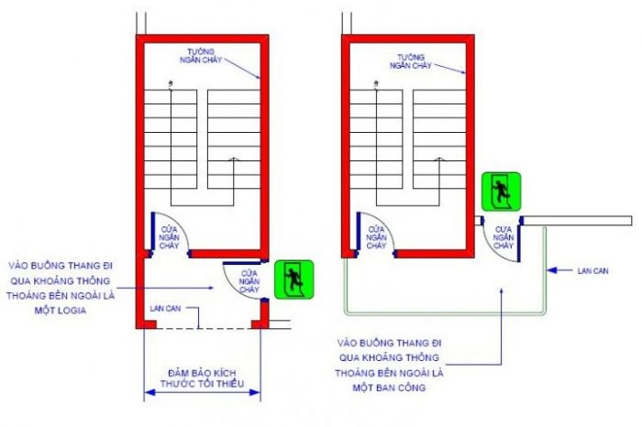
Hình 3: Cầu thang thoát hiểm, thoát nạn PCCC
3.4 Quy chuẩn về chiều cao bên trong nhà tập thể, chung cư
Theo mục 2.2.10 QCVN 04:2021/BXD ban hành kèm theo Thông tư 03/2021/TT-BXD trong nhà tập thể, chung cư, nhà chung cư hỗn hợp:
- Đối với phòng ở, chiều cao thông thủy không được nhỏ hơn 2,6 m;
- Đối với phòng bếp và phòng vệ sinh, chiều cao thông thủy không được nhỏ hơn 2,3 m;
- Đối với tầng hầm, tầng nửa hầm, tầng kỹ thuật, chiều cao thông thủy không nhỏ hơn 2,0 m;
- Đối với không gian bên trong của mái dốc được sử dụng làm phòng ngủ hoặc phòng sinh hoạt, chiều cao thông thủy của 1/2 diện tích phòng không được nhỏ hơn 2,1 m
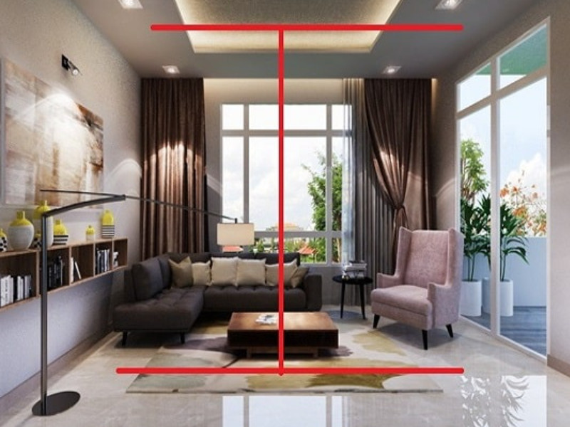
Hình 4: Chiều cao của 1 tầng chung cư cũng như của mỗi căn hộ rất quan trọng
4. Đánh giá hiện trạng phòng cháy, chữa cháy tại các khu nhà chung cư, tập thể cũ tại Hà Nội.
4.1 Thực trạng PCCC tại các chung cư, nhà cao tầng
- Nhiều chung cư, hệ thống PCCC chỉ mang tính hình thức, đối phó. Chính vì thế, tình trạng nhiều công trình nhà ở, căn hộ cao tầng dù đầy đủ các thiết bị PCCC nhưng khi xảy ra sự cố lại không sử dụng được khá phổ biến. Bên cạnh đó, người dân cũng chưa được tham gia các lớp kỹ năng và diễn tập PCCC thường xuyên. Khi xảy ra sự cố cháy, hầu hết người dân đều hoảng loạn và mất bình tĩnh. Đặc biệt, nhiều hộ dân ở các tòa nhà cao tầng còn thiếu kiến thức, kỹ năng để xử lý tình huống trong các vụ cháy.
- Có rất nhiều nguyên nhân dẫn tới nguy cơ mất an toàn PCCC tại các nhà, chung cư cao tầng nhưng nổi bật trong đó là do đặc điểm kiến trúc, bố trí công năng sử dụng, đặc điểm kỹ thuật các hệ thống của toà nhà và công tác bảo đảm an toàn PCCC trong quá trình sử dụng.
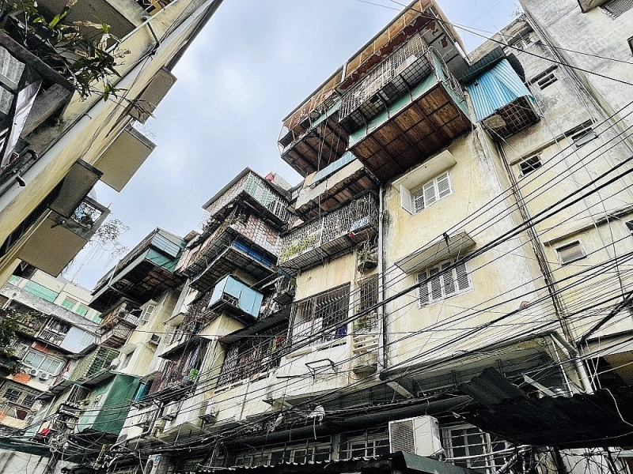
Hình 5 : Chuồng cọp giăng kín không có lối thoát nạn
4.2 Hiểm họa cháy nổ tại các khu nhà tập thể cũ
Những khu nhà tập thể, chung cư cũ thường tập trung trong các con ngõ nhỏ, chỉ rộng từ 1.5 - 3m không đủ để xe cứu hỏa vào chữa cháy khi có sự cố cháy nổ. Hơn nữa, cấu trúc nhà tập thể cũ không có lối thoát hiểm vì bị người dân tự bịt kín, hạn chế cứu hộ cứu nạn. Nguyên nhân dẫn đến cháy nổ đa phần được xác định là nổ khí ga do nấu nướng, hệ thống đường dây điện chằng chịt, tiềm ẩn nguy cơ mất an toàn phòng cháy chữa cháy rất cao. Ngoài ra, nhiều khu nhà cũ do không có nơi để xe, nên việc trông giữ xe máy chỉ tự phát từ người dân ở tầng 1. Trong khi đó, phương tiện phòng cháy chữa cháy không đảm bảo, không đủ điều kiện nên khi xảy ra sự cố cháy là đe dọa đến tính mạng người dân.
4.3. Các biện pháp
Trước hết mỗi chung cư nên niêm yết nội quy phòng cháy chữa cháy, biển cấm hút thuốc, tiêu lệch chữa cháy ở những nơi cần thiết, các quy định về đảm bảo an toàn PCCC trong việc sử dụng nguồn lửa, thiết bị sinh lửa, sinh nhiệt. Bên cạnh đó, tiêu chuẩn phòng cháy chữa cháy nhà chung cư cần phải có hệ thống báo cháy, chữa cháy tự động hoặc bán tự động đảm bảo chữa cháy trên toàn bộ diện tích. Các hộ gia đình không nên lắp đặt “chuồng cọp”. Trường hợp cần thiết nên bố trí ô cửa.
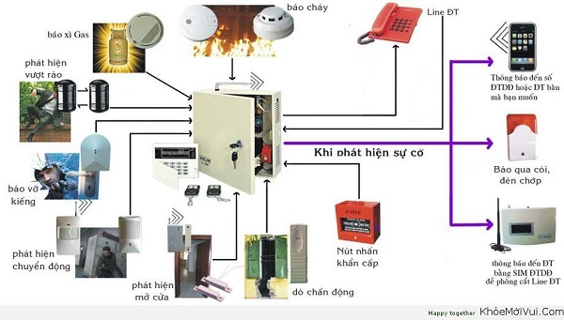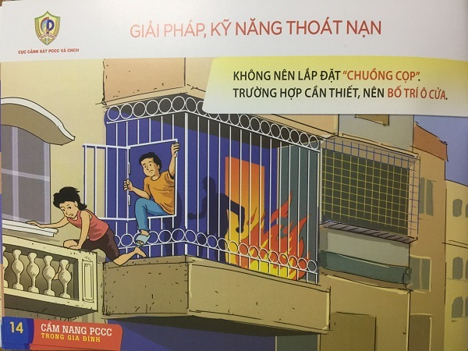
Hình 6,7: Hệ thông báo cháy, ô cửa thoát hiểm tại “chuồng cọp”
Phối hợp, vận động các hộ gia đình mua các trang thiết bị PCCC cơ bản để đảm bảo an toàn về PCCC; thường xuyên tuyên truyền nhắc nhở các hộ gia đình, cá nhân tuân thủ và chấp hành nghiêm các quy định về quản lý vận hành tòa nhà và phòng cháy, chữa cháy, cứu nạn, cứu hộ.
Bảo đảm việc kiểm soát việc thiết kế về khu vực đỗ xe, bố trí lối thoát nạn, hệ thống cấp điện; hệ thống phòng cháy, chữa cháy công trình; các tổ chức, cá nhân thiết kế, thẩm tra thiết kế phải có đủ điều kiện năng lực theo quy định của pháp luật.
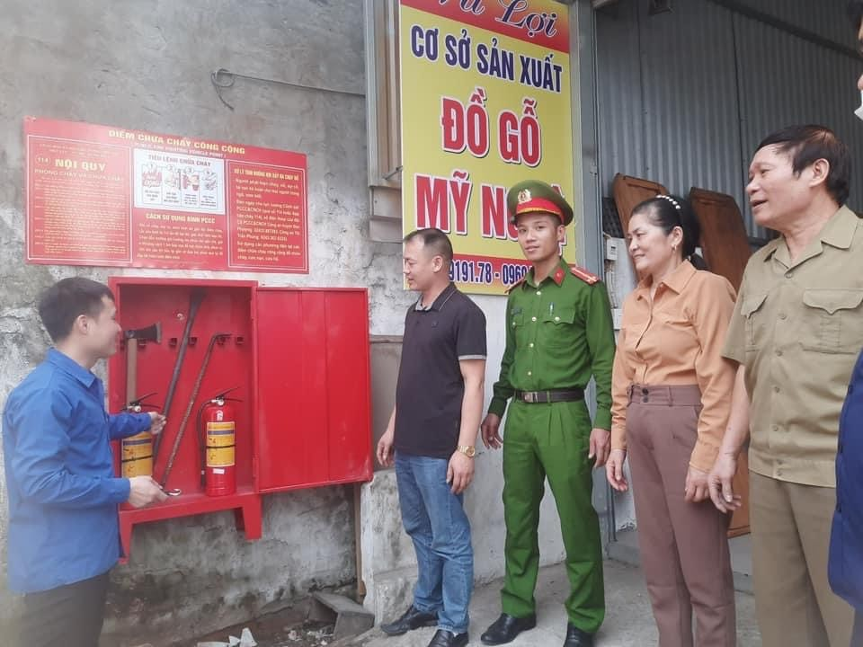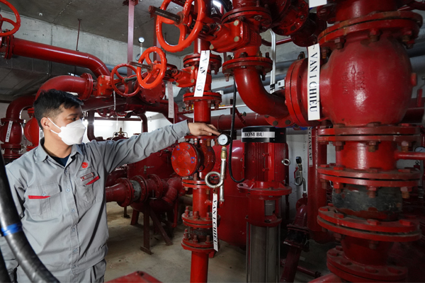

Hình 8,9: Lặp đặt các điểm PCCC công cộng, hệ thống chữa cháy tại các căn chung cư
5. Kết luận
Tại nhiều chung cư, hệ thống PCCC chỉ mang tính hình thức, đối phó. Chính vì thế, tình trạng nhiều công trình nhà ở, căn hộ cao tầng dù đầy đủ các thiết bị PCCC nhưng khi xảy ra sự cố lại không sử dụng được khá phổ biến. Bên cạnh đó, người dân cũng chưa được tham gia các lớp kỹ năng và diễn tập PCCC thường xuyên. Khi xảy ra sự cố cháy, hầu hết người dân đều hoảng loạn và mất bình tĩnh. Đặc biệt, nhiều hộ dân ở các tòa nhà cao tầng còn thiếu kiến thức, kỹ năng để xử lý tình huống trong các vụ cháy. An toàn PCCC ở một số cơ sở nhà, chung cư cao tầng cho thấy còn nhiều thiếu sót, sai phạm liên quan tới chất lượng thiết bị PCCC, Thiết bị PCCC được trang bị tại công trình qua thời gian sử dụng đã xuống cấp, chưa được bảo dưỡng, sửa chữa kịp thời; chủ đầu tư không trang bị, bảo dưỡng các thiết bị, phương tiện PCCC hoặc những toà nhà sau khi hoàn thiện, chủ đầu tư đã bán hết các căn hộ nên không còn quản lý. Vì vậy, không có Ban quản lý và không có kinh phí để đầu tư cho hoạt động PCCC. Phương án chữa cháy, cứu hộ, cứu nạn công trình được xây dựng không phù hợp với đặc điểm thực tế của tòa nhà; nhiều cơ sở không tổ chức thực tập phương án chữa cháy, cứu nạn định kỳ theo quy định. Không phổ biến, hướng dẫn người dân sống trong tòa nhà các biện pháp thoát nạn khi sự cố xảy ra. Việc tuân thủ những quy định về PCCC của các khu nhà tập thể, chung cư hiện nay đã có những cải thiện và ý thức hơn, tuy nhiên vẫn còn đó những tình trạng chủ quan hay tuân thủ 1 cách chống đối. Vì vậy các khu tập thể, chung cư hay các khu tập thể cũ cần phải đặc biệt chú trọng tuân thủ các quy định về PCCC, thường xuyên kiểm tra, tuyên truyền, phổ biến người dân về PCCC để phòng ngữa những sự cố, tai nạn đáng tiếc có thể xảy ra.

*TÀI LIỆU THAM KHẢO:
https://kenh14.vn/chay-chung-cu-xe-cuu-hoa-khong-the-tiep can20221206100256671.chn
https://www.tapchikientruc.com.vn/chuyen-muc/thuc-trang-cac-khu-tap-the-cu-o-ha-noi-giai-doan-1954-1990.html
https://plo.vn/chung-cu-xay-sau-1994-cai-tao-xay-moi-chu-ho-phai-gop-kinh-phi-post758370.html
https://chungta.vn/nguoi-fpt/de-xe-o-fpt-complex-khong-dung-quy-dinh-se-bi-phat-1115389.html
https://thanglong.chinhphu.vn/kiem-tra-an-toan-pccc-tai-chung-cu-o-ha-noi-10322754.htm
https://danluatold.thuvienphapluat.vn/mot-so-quy-dinh-ve-pccc-doi-voi-chung-cu-theo-quy-dinh-moi-nhat
https://thuvienphapluat.vn/chinh-sach-phap-luat-moi/vn/thoi-su-phap-luat/tu-van-phap-luat/42522/quy-dinh-ve-thoat-nan-trong-pccc
https://vtcpay.vn/tin-tuc-473/ehome-243/qui-dinh-moi-ve-pccc-tai-nha-chung cư

Người hướng dẫn: GV.TS. Đặng Quang Huy

